SLOVENŠČINA, ponedeljek (16. 3. 2020)
Doživljajski spis:
- izberi naslov o resničnem dogodku;
- zapiši vrstni red dogodkov v obliki MISELNEGA VZORCA;
- zapiši spis s svinčnikom (čečkalnik);
- spis (čečkalnik) daj pregledati staršem, sestri, bratu,…
- VSE PIŠI V ZVEZEK (SLJ), KOT SMO ŽE DELALI!
________________________________________________________
MATEMATIKA, ponedeljek (16. 3. 2020)
1.Deli in naredi preizkus. Račune si zapiši v zvezek!
5462 : 32 = | 6027 : 58 = | 4876 : 91 =
P: | P: | P:
2.Koliko je lahko neznano število? Zapiši.

a) 2 . x ≤ 10 b) 7 < a . 2

c) a + 4 ≥ 13 d) x · 2 < 15

- Reši enačbi in naredi preizkus.

a) 13 . x = 286 b) x : 25 = 42

DRUŽBA, ponedeljek (16. 3. 2020)
Navodilo:
- besedilo preberi in si oglej sličice;
- v zvezek zapiši pomembne podatke v obliki MISELNEGA VZORCA ali ZAPISA;
- zapisano ponovi.
____________________________________________________________
PRAZGODOVINA in ARHEOLOŠKE NAJDBE
ARHEOLOGIJA je veda, ki raziskuje, kako so ljudje živeli v preteklosti, kakšno orodje in orožje so uporabljali, kako so pokopavali pokojne,...
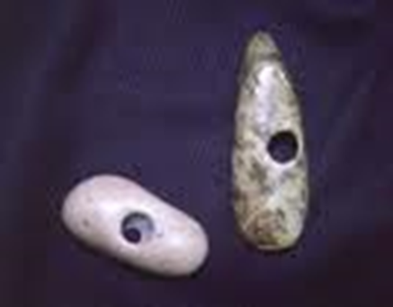
Arheološke najdbe, ki jih arheologi izkopavajo, hranijo muzeji. V Narodnem muzeju v Ljubljani hranijo najpomembnejše arheološke najdbe z območja Slovenije.
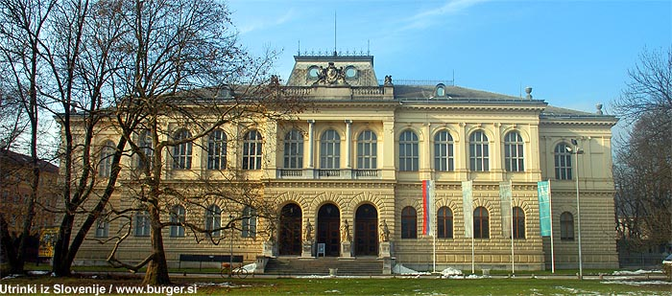
Najstarejše orodje iz kamene dobe, ki so ga arheologi našli, je PESTNJAK. Ljudje so v takratni dobi izdelovali orodje in orožje iz kamna, lesa in živalskih kosti.
Pestnjak se imenuje zato, ker se ga je človek oprijel s pestjo.
Uporabljali so ga kot bodalo, strgalo, tolkalo.
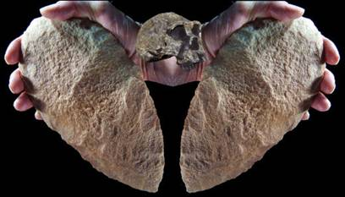
Za lov so uporabljali kopja, ki so imela na leseno palico pritrjene koščene ali kamnite konice.
V kameni dobi so za delo uporabljali kamnite sekire in kamnite motike.

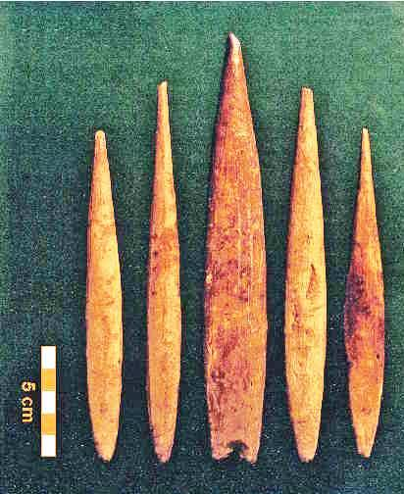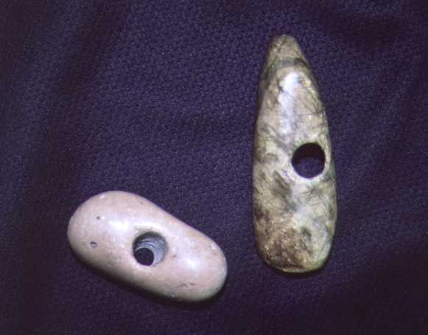
V dobi kovin so se ljudje stalno naseljevali. Še vedno so se preživljali z lovom in ribolovom, ukvarjati pa so se pričeli s preprostim poljedelstvom.
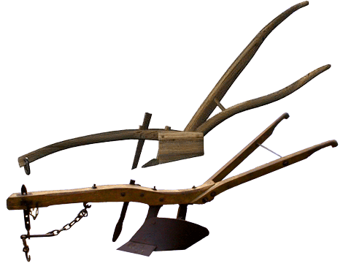RALO – predhodnik pluga, ki zemljo samo rahlja.

Poleg kovinskih izdelkov so znali izdelovati izdelke iz gline, predvsem posode, v katerih so shranjevali svoje pridelke.

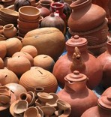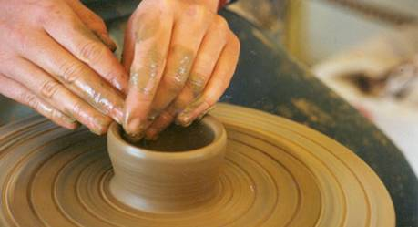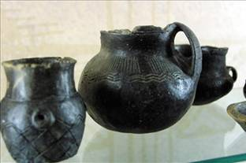
- lončarsko vreteno

POMEMBNO:
ARHEOLOGIJA je veda, ki raziskuje, kako so ljudje živeli v preteklosti, kakšno orodje in orožje so uporabljali, kako so pokopavali pokojne,...
ARHEOLOG – strokovnjak, ki na osnovi izkopanin preučuje življenje in kulturo starih dob
RALO – predhodnik pluga, ki zemljo samo rahlja
LONČARSKO VRETENO – naprava z vrtečo ploščo, na kateri lončar oblikuje glinasto posodo
MUZEJ – ustanova, ki zbira, ureja in razstavlja predmete
RESTAVRATOR – človek, ki obnavlja stare predmete

NARAVOVOSLOVJE IN TEHNIKA, ponedeljek (16. 3. 2020)
Navodilo:
- besedilo preberi in si oglej sličice;
- v zvezek zapiši pomembne podatke v obliki MISELNEGA VZORCA ali ZAPISA;
- zapisano ponovi.
___________________________________________________________
VREMENSKI POJAVI
O vremenu se pogosto pogovarjamo. Od tega, ali sije sonce ali pada dež, je odvisno, kako se oblečemo in obujemo za šolo, ali moramo vzeti s sabo dežnik, ali bomo lahko šli na izlet in podobno.
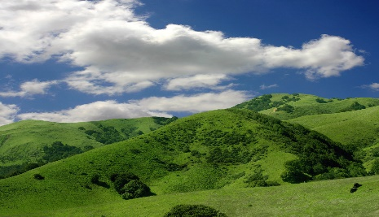 - oblaki
Poleti se v hudi vročini pojavljajo nevihte. Zrak nad tlemi se ogreva in dviga, s sabo pa nosi vodne hlape. Ko se v višini ohlaja, se vodni hlapi zbirajo v kapljice. Na nebu se pojavijo temni oblaki, zabliska se in zagrmi, ulije se dež.
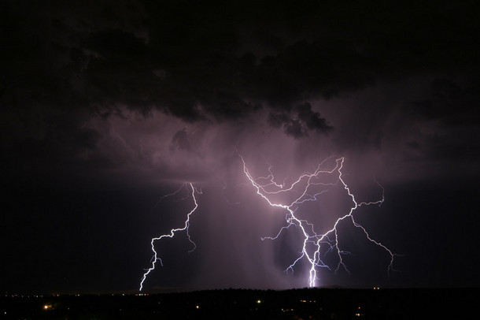 nevihta
Vreme opazujemo in ugotavljamo, kako oblačno je nebo, kakšni so oblaki, kako hitro in kam se premikajo, ali piha veter ali morda dežuje ali sneži. Marsikaj lahko tudi merimo, recimo temperaturo zraka, zračni tlak, vlažnost, količino padavin, hitrost vetra.
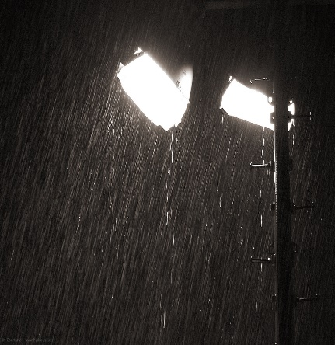 dež 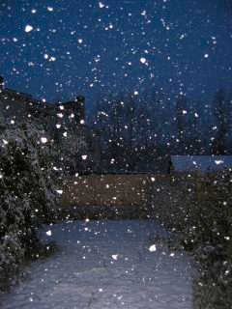 sneg
Meteorologi redno opravljajo meritve in zbirajo podatke v številnih opazovalnicah po vsem svetu. Temperaturo zraka merijo v senci približno dva metra od tal.
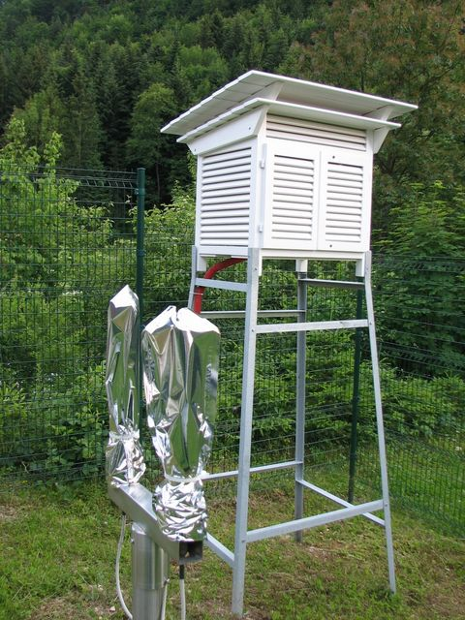 vremenska hišica
Količino padavin lahko preprosto izmerimo tako, da jih ulovimo v posodo.
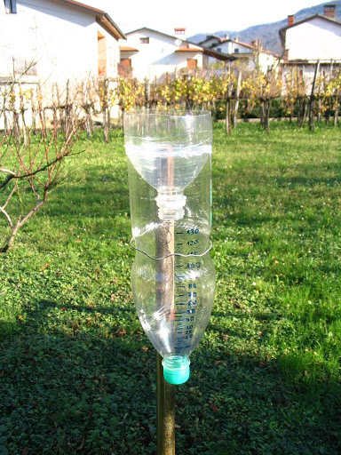 dežemer
Še nekaj vremenskih pojavov:
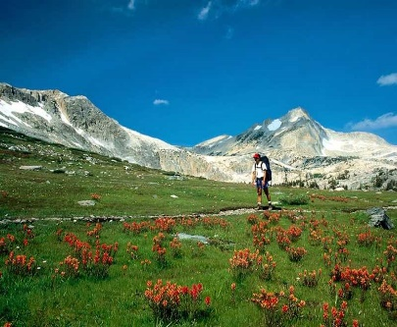 sončno, jasno 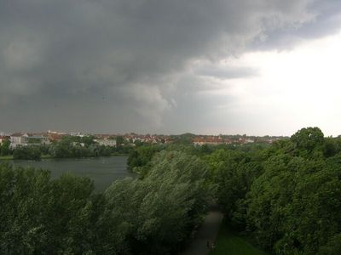 pred neurjem
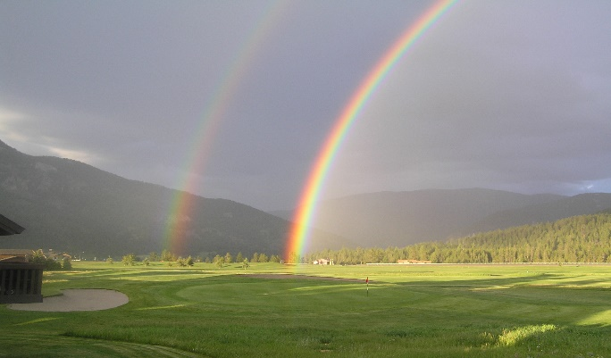 mavrica
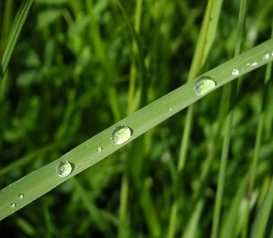 rosa 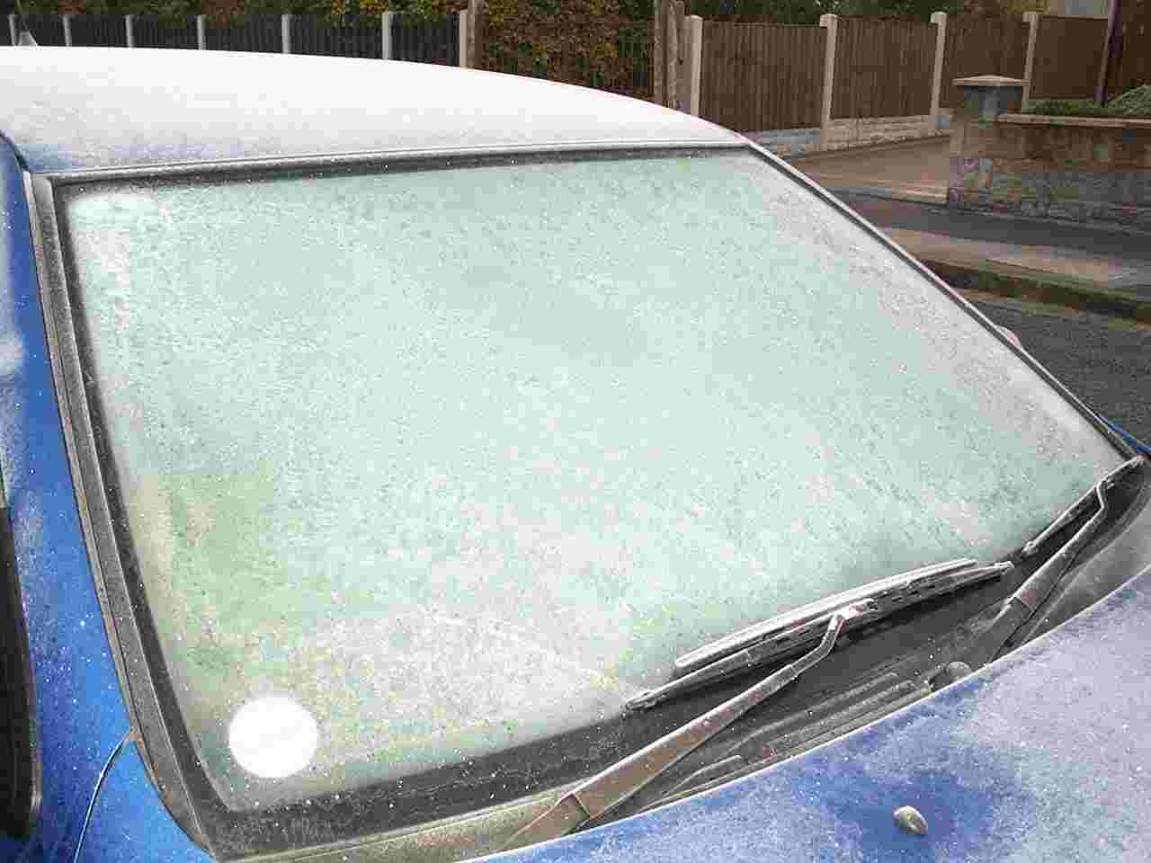 slana
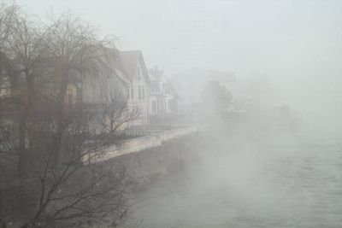 megla

